Ressources Ecole maternelle : les incontournables.
Programmes | Ressources institutionnelles |  | Bibliographie ou sitographie
Nouveauté  Lien vers les programmes 2025 | Documents d’accompagnement  Eduscol | Lien vers les documents | Ressources pédagogiques conseillées
Mobiliser le langage dans toutes ses dimensions  Le domaine  « Mobiliser le langage dans toutes ses dimensions » met en avant les deux objectifs prioritaires de l'école maternelle :  « la stimulation et la structuration du langage oral »  et  « l'entrée progressive dans la culture de l'écrit ». | Nouveauté  Lien vers les fiches thématiques  Vocabulaire et Syntaxe | Recommandations pédagogiques :  - L’école maternelle, école du langage
 | L’oral  Cadre général :  - L’oral travaillé dans des situations ordinaires  - L’oral travaillé dans des situations pédagogiques régulières  - L’oral dans les situations des domaines d’apprentissage  - L’oral organiser sa classe pour favoriser les interactions langagières  Fiches repères  Conseil scientifique de l’Education nationale  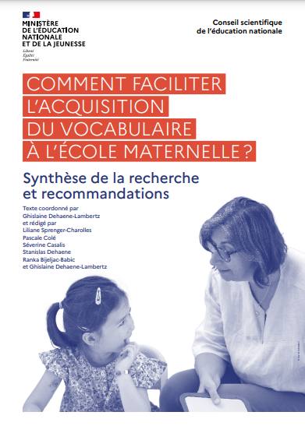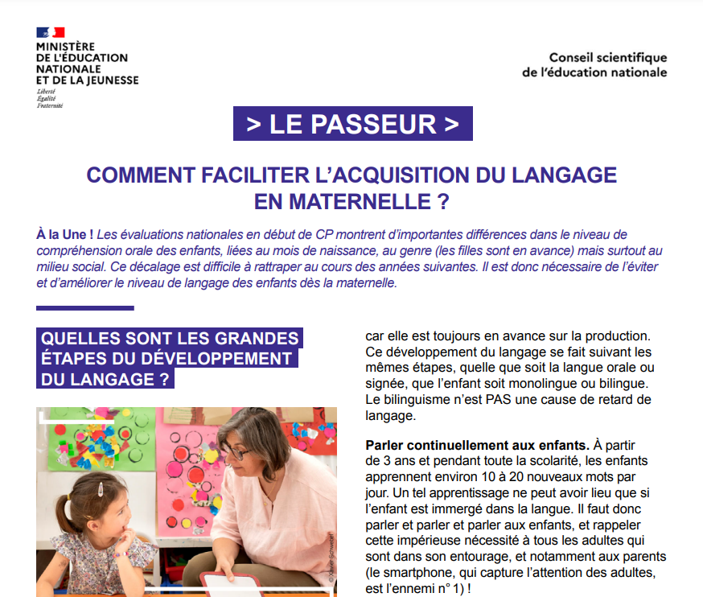 | Cadrage général  Pour la classe :  - L’oral : texte de cadrage  - L’oral : fiches repères  - L’oral : tableau d’indicateurs de progrès  - L’oral : aménager le coin regroupement  - L’oral : activités ritualisées  - L’oral : dans des situations des domaines d’apprentissage  livrets organisés par âge et destinés à proposer des exemples de mise en œuvre du programme (séquences, activités, etc.) :  Livret Avant 4 ans | 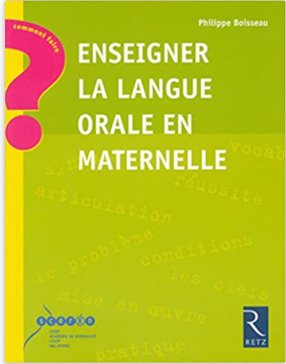    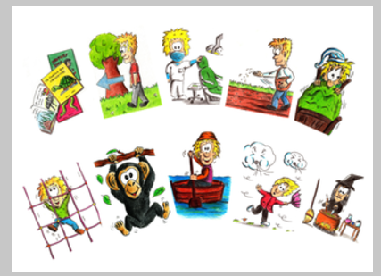
 | Lien oral/écrit  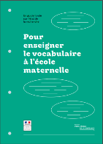  Document d’accompagnement  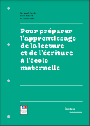  Document d’accompagnement | Cadrage général  - Lien oral/écrit : lexique et syntaxe  - Lien oral/écrit : vocabulaire et syntaxe dans les domaines d’apprentissage  Activités phonologiques  Comptines formulettes et jeux de doigts :  - Lien oral/écrit : comptines, formulettes et jeux de doigts  - Lien oral/écrit : démarche pour apprendre une comptine  - Lien oral/écrit : ressources pour mémoriser une comptine  La dictée à l’adulte :  - Lien oral/écrit : la dictée à l’adulte | 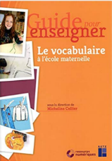  Site : Apprentilangue  Site : Vocanet  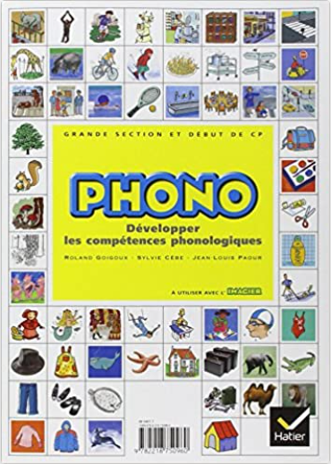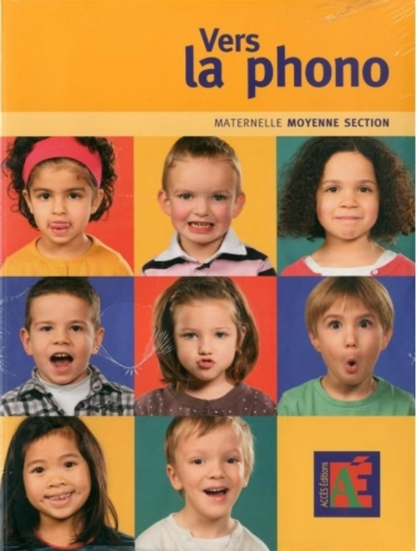  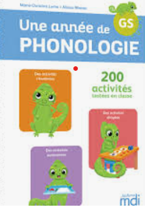
 | L’éveil à la diversité linguistique  Guide pour l’éveil à la diversité linguistique en maternelle | Les langues vivantes étrangères à l’école maternelle | 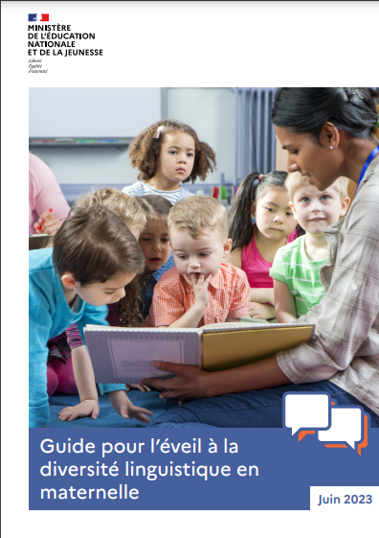
 | L’écrit | Cadrage général  - L’écrit : découvrir les fonction de l’écrit  - L’écrit : découvrir le principe alphabétique | 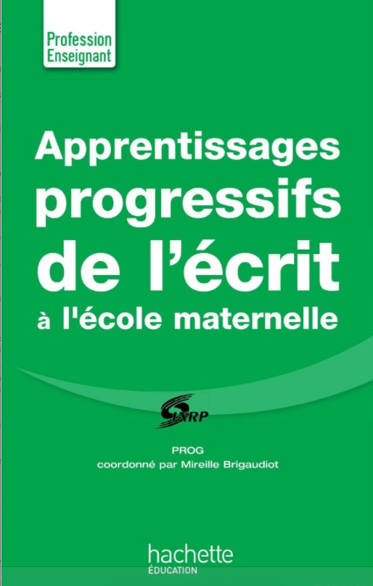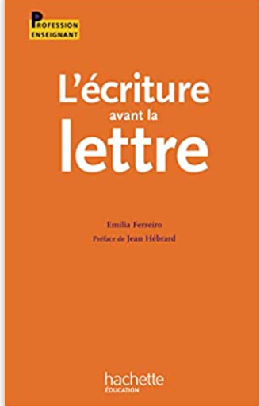
 | Graphisme et écriture | Le graphisme :  - Le graphisme à l’école maternelle  - Exemples de références culturelles  - Repères de progressivité  - Exemple de démarche autour de la ligne  - Exemple de démarche les boucles en GS  - Une histoire de lignes à l’école | 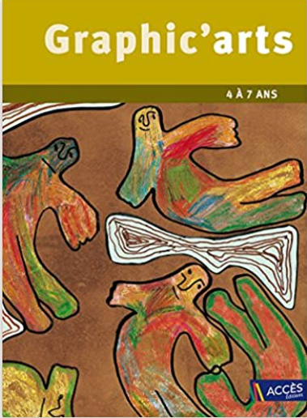
 | Graphisme et écriture | L’écriture :  - L’écriture à l’école maternelle  - La forme des lettres  - Les enfants gauchers  - Ecriture spontanée | 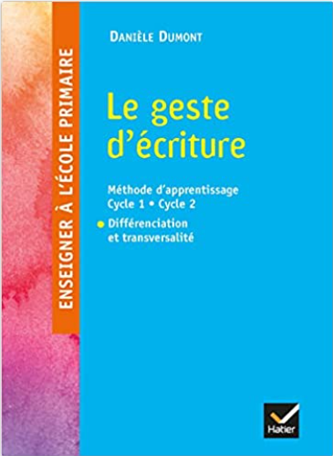
 | La littérature de jeunesse | Cadrage général  - Les ouvrages pour la classe  - Les pratiques culturelles  - La compréhension des récits de fiction : apprentissage et enseignement  - Les imagiers | 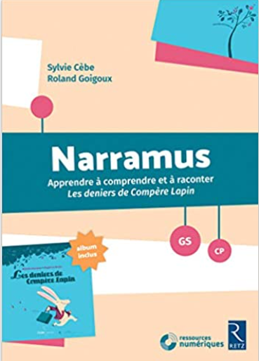  Présentation
Agir, s'exprimer, comprendre à travers l'activité physique  Ce domaine d'apprentissage s'articule autour de quatre objectifs : agir dans l'espace, dans la durée et sur les objets ; adapter ses équilibres et ses déplacements à des environnements ou des contraintes variés ; communiquer avec les autres au travers d'actions à visée expressive ou artistique ; collaborer, coopérer, s'opposer. | Créer une dynamique d’apprentissage | - Créer une dynamique d’apprentissage  - Agir dans l’espace, dans la durée et sur les objets  - Adapter ses équilibres et ses déplacements à des environnements et des contraintes variées  - Communiquer avec les autres au travers d’actions à visée expressive ou artistique  - Collaborer coopérer s’opposer | 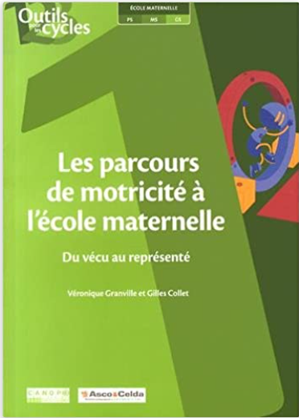  Site EPS 57
Agir, s'exprimer, comprendre à travers les activités artistiques |  |  | Site Education artistique et culturelle 57  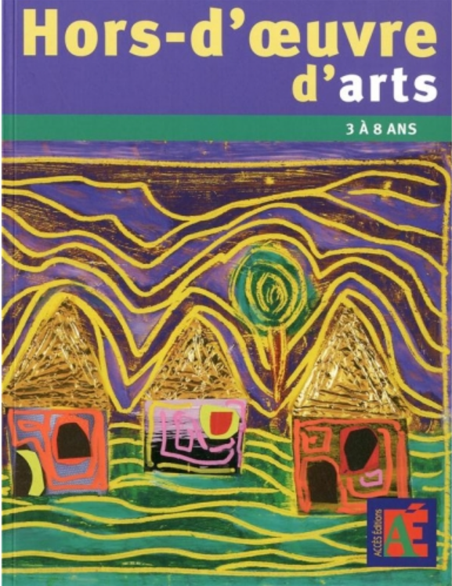

Lien vers les programmes 2025
Acquérir les premiers outils mathématiques | Guide :  La construction du nombre à l’école maternelle  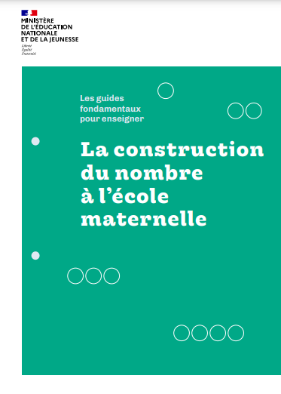  Nouveauté  9 fiches repères | Recommandations pédagogiques :  - Un apprentissage fondamental à l’école maternelle : les nombres et leurs utilisations  - livrets organisés par âge et destinés à proposer des exemples de mise en œuvre du programme (séquences, activités, etc.) :  - Livret Avant 4 ans  - Livret à partir de 4 ans | 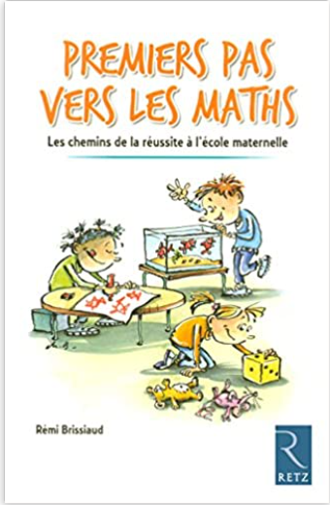  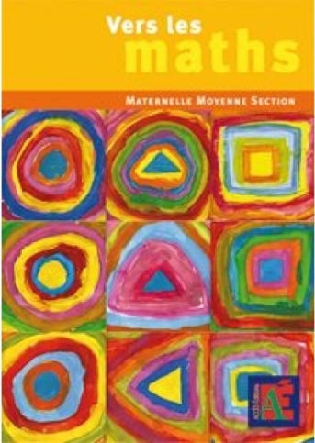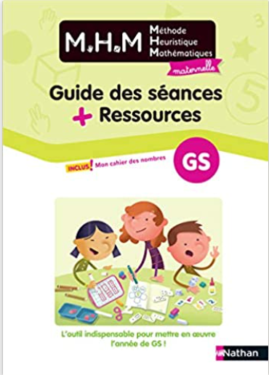
Explorer le monde |  | - Cadrage général | 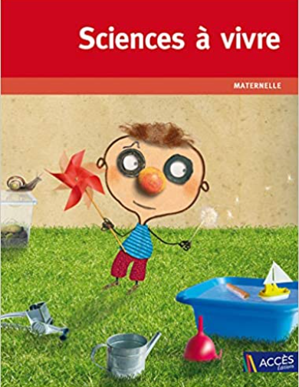
Explorer le monde | Module consacré aux élevages | - Les élevages
Explorer le monde | Module dédié aux miroirs | - Les miroirs
Explorer le monde | Module dédié aux bateaux | - Les bateaux

Je suis en GS et

je rentre au CP

Vocabulaire | La conscience phonologique | Ecriture cursive | Le principe alphabétique de la langue
Vocabulaire | La conscience phonologique | Ecriture cursive | Dictée à l’adulte | Essais d’écriture
Les principes | Les principes | Les principes | Les principes | Les principes
Evaluation des élèves | Evaluation des élèves | Les points de vigilance  Evaluation des élèves | Démarche et gestes professionnels  Evaluation des élèves | Evaluation des élèves
Extrait des programmes | Extrait des programmes | Extrait des programmes | Extrait des programmes | Extrait des programmes
Guide de référence | Guide de référence | Guide de référence | Guide de référence | Guide de référence
Recommandations | Recommandations | Recommandation | Recommandations
Séquences | Séquences | Séquences | Séquences | Séquences
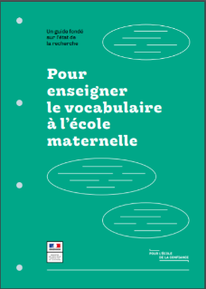 | 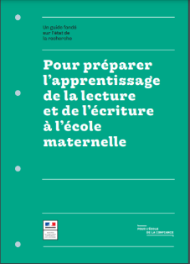 |  | 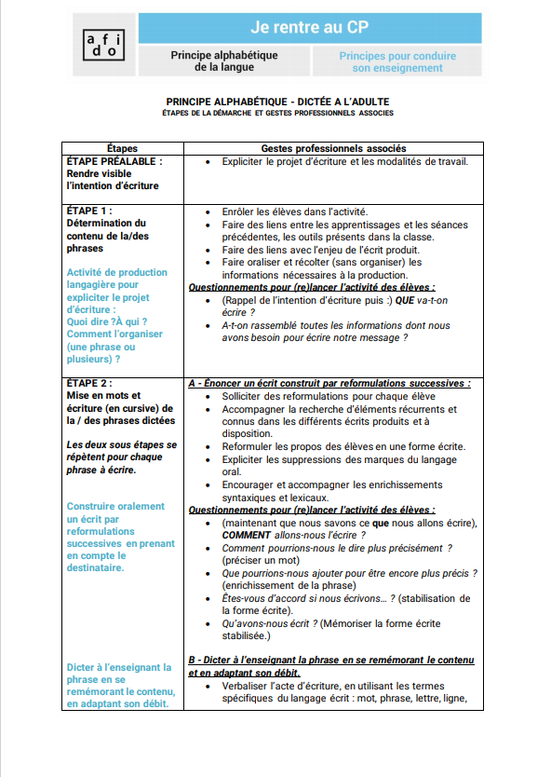 | 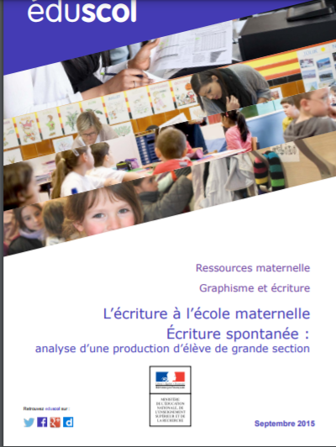

Modalités d’apprentissage
Apprendre en jouant
Liens vers les ressources
Les jeux d’exploration | Les jeux symboliques | Les jeux de construction | Les jeux à règles
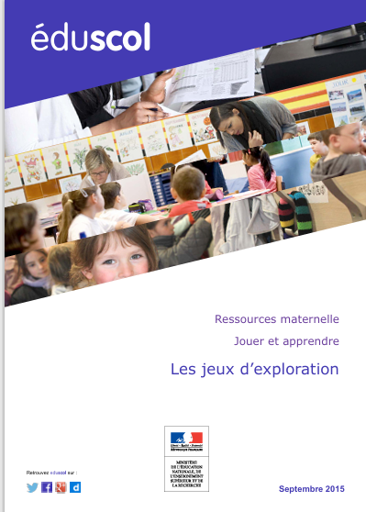 | 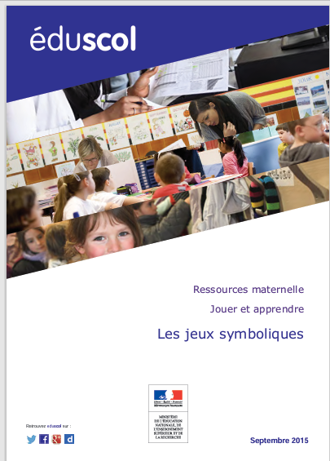 | 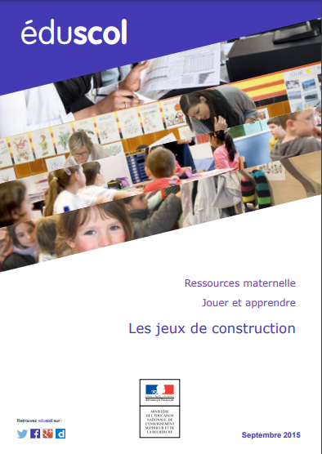 | 